

**MANUAL DE PROCEDIMIENTOS**

**DIRECCIÓN DE SISTEMAS DE INFORMACIÓN**

**ÍNDICE**  **Pag.**

Introducción. 2

Capítulo I. Generalidades 3

Objetivo del Manual. 3

Marco Jurídico 3

Simbología. 4

Capítulo II. Procedimientos. 6

1.- DSI/PR-01. Verificación de adquisición y arrendamiento de Software, equipo de cómputo y telecomunicaciones 6

2.- DSI/CSI/PR-01. Asignación de actividad en aplicación 11

3.- DSI/CSI/PR-02. Capacitación de aplicaciones 18

4.- DSI/CSI/PR-03. Diagnóstico y solución de operación de aplicaciones. 27

5.- DSI/CSI/DDA/PR-01. Clasificación y conversión de archivos de información. 30

6.- DSI/CSI/DDA/PR-02. Diagnóstico in situ de sistemas con mal funcionamiento 36

7.- DSI/CSI/DDA/PR-03. Elaboración de sistemas web. 41

8.- DSI/CSI/DIT/PR-01 Implementación de TIC 47

9.- DSI/CSI/DRT/PR-01. Acceso a plataforma y sistemas municipales. 54

10.- DSI/CSI/DRT/PR-02. Mantenimiento preventivo a equipo de Telecomunicaciones. 61

11.- DSI/CSI/DST/PR-01. Mantenimiento correctivo a equipo de cómputo 64

12.- DSI/CSI/DST/PR-02. Mantenimiento preventivo no programado a equipo de Cómputo 71

13.- DSI/CSI/DDADRTDST/PR-01.Dictamen de adquisición y arrendamiento de software, equipo de cómputo y telecomunicaciones. 78

14.- DSI/CSI/DRTDST/PR-01. Diagnóstico de red de voz y datos. 83

15.- DSI/CSI/DRTDST/PR-02. Dictamen de estado de equipo de cómputo y telecomunicaciones. 91

16.- DSI/CSI/DRTDST/PR-03 Soporte de red de voz y datos. 97

Directorio 102

Foja de Firmas 104

Control de Cambios 105

# INTRODUCCIÓN.

La Dirección de Sistemas de Información, es un órgano auxiliar de la Presidencia Municipal, cuya finalidad es apoyar a las dependencias y entidades de la administración pública municipal para el desempeño de sus funciones a través del uso de las tecnologías de información tales como equipamiento en cómputo, dotación de aplicaciones, amplio servicio de conectividad, disponibilidad eficiente de información y fortalecida seguridad de la misma.

El presente manual será un documento de apoyo en la capacitación del personal que se incorpore a laborar, además de ser una fuente de consulta para las personas servidoras públicas y la ciudadanía interesada en conocer la descripción de los diferentes procedimientos de esta Dirección.

La Dirección tiene como responsabilidad vigilar y cumplir con la normatividad que motiven su actuar, por lo tanto, las modificaciones al presente documento se realizarán cada vez que la legislación aplicable cambie o se modifiquen su estructura orgánica a efecto de que sea un instrumento actualizado, además buscará la mejora continua y el fortalecimiento de una cultura de calidad en el servicio.

# CAPÍTULO I. GENERALIDADES.

## Objetivo del manual.

Ser una herramienta administrativa que, mediante su consulta ordenada y secuencial, muestre la descripción de las actividades que realiza la Dirección de Sistemas de Información, el cual orientará a las personas servidoras públicas a desarrollar sus actividades con eficiencia y eficacia, buscando en todo momento la generación de valor para el ciudadano.

## Marco jurídico

Constitución Política de los Estados Unidos Mexicanos.

Publicada en el Diario Oficial de la Federación el 5 de febrero de 1917.

Última reforma publicada el 29 de mayo de 2023.

Constitución Política del Estado Libre y Soberano de Oaxaca.

Promulgada por Bando Solemne el 4 de abril de 1922.

Última reforma publicada en el Periódico Oficial del Gobierno del Estado de Oaxaca el 13 de mayo de 2023.

Bando de Policía y Gobierno del Municipio de Oaxaca de Juárez.

Publicado en la Gaceta Municipal el 31 de diciembre de 2021.

Última reforma publicada el 30 de abril de 2023.

## Simbología

|  |  |  |
| --- | --- | --- |
| **SÍMBOLO** | **NOMBRE** | **DESCRIPCIÓN** |
|  | Inicio o fin del procedimiento | Señala donde inicia o termina un procedimiento. |
|  | Operación o actividad | Representa la ejecución de una o más tareas de un procedimiento. |
|  | Archivo múltiple | Representa cualquier tipo de documento con copias. |
|  | Documento | Representa un documento, formato o cualquier escrito que se recibe, elabora o envía. |
|  | Decisión o alternativa | Indica una parte dentro del flujo en que son posibles varios caminos. |
|  | Conector | Enlaza una actividad del diagrama con otra que se encuentra dentro de la misma hoja. |
|  | Conector de página | Representa una conexión o enlace con otra hoja o página diferente en la que continúa el procedimiento |
|  | Archivo | Representa un archivo común y corriente de oficina donde se guarda un documento en forma temporal o permanente. |
|  | Flujo o línea de unión | Une los símbolos señalando el orden en que se deben realizar las operaciones. |
|  | Nota | Describe de manera breve alguna aclaración o instrucción dentro del procedimiento. |
|  | Disco o dispositivo de almacenamiento | Almacenamiento y/o acceso de información en base de datos o bien uso de sistemas. |
|  | Llamada subrutina | Indica procesos predefinidos o llamadas a funciones o subrutinas incluso en otras áreas o instancias. |
|  | Demora | Representa una demora en tiempo por plazos establecidos ya que se requiere la ejecución de otra operación o el tiempo de respuesta es lento. |

# CAPÍTULO II. PROCEDIMIENTOS.

|  |  |
| --- | --- |
| **1. Identificación del procedimiento.** | |
| Nombre del procedimiento | Verificación de adquisición y arrendamiento de Software, equipo de cómputo y telecomunicaciones. |
| Área responsable | Dirección de Sistemas de la Información, |
| Área de adscripción | Dirección de Sistemas de Información. |
| Clave del procedimiento | DSI/PR-01. |
| Tiempo de ejecución | 5 días. |

|  |
| --- |
| **2. Objetivo del procedimiento.** |
| Brindar informe de cumplimiento por parte de proveedores en relación a la adquisición y arrendamiento de equipo de tecnologías de la información y software. |

|  |
| --- |
| **3. Formatos e instructivos.** |
| No aplica. |

|  |  |  |
| --- | --- | --- |
| **Elaboró** | **Aprobó** | **Vo. Bo.** |
|  |  |  |
| C. Jazmín Alhelí Álvarez Reyes  Jefa del Departamento de Innovación Tecnológica. | C. Flor Estela Hernández Aguilar  Coordinadora de Sistemas de Información | C. Alfonso Sandoval Carballido  Director de Sistemas de Información |

|  |  |  |
| --- | --- | --- |
| **4. Descripción del procedimiento.** | | |
| **Área responsable** | **Actividad** | **Tiempo**  **(Días-Hrs)** |
| Dependencia o entidad municipal | **Inicio del procedimiento.**  1.- Solicita la verificación de adquisición y arrendamiento de Software a la Dirección de Sistemas de Información. | 1 hora |
| Dirección de Sistemas de Información. | 2.- Recibe oficio de notificación de la  dependencia o entidad municipal, la entrega de Software, equipo de cómputo y telecomunicaciones, según sea el caso, y turna al Coordinador de Sistemas de Información (CSI) para su validación. | N/D. |
| Coordinación de Sistemas de Información | 3.- Recibe, revisa y analiza si la notificación corresponde a la adquisición de sistemas, equipo informático y equipo de conectividad mediante dictamen y determina:  **¿Hay dictamen?** | 5 horas |
| **No.**  4.- Solicita anexen dictamen para analizar las especificaciones técnicas.  **Retorna a la actividad No. 1.** | 4 horas |
| **Si**.  5.- Elabora oficio de solicitud para verificación de especificaciones de acuerdo al dictamen y turna al Departamento de Desarrollo de Aplicaciones (DDA), Departamento de Soporte Técnico (DST) y Departamento de Redes y Telecomunicaciones (DRT), según sea el caso. | 4 horas |
| Departamento de Desarrollo de Aplicaciones, Departamento de Soporte Técnico y Departamento de Redes y Telecomunicaciones | 6.- Reciben solicitud, revisan y analizan si la adquisición corresponde al dictamen. | 1 hora |
| 7.- Elabora dictamen de cumplimiento, de acuerdo a las especificaciones emitidas para la adquisición y remiten a la Coordinación de Sistemas de Información (CSI) para su notificación. | 4 horas |
| Coordinación de Sistemas de Información | 8.- Elabora oficio anexando dictamen emitido por los Departamento de Desarrollo de Aplicaciones (DDA), Departamento de Soporte Técnico (DST) y Departamento de Redes y Telecomunicaciones (DRT) y remite a la Dirección de Sistemas de Información (DSI) para su revisión y firma. | 2 horas |
| Dirección de Sistemas de la Información | 9.- Recibe, revisa y firma oficio con dictamen anexo y envía a las dependencias o entidades municipales para su conocimiento y trámite correspondiente.  **Fin del procedimiento** | 3 horas. |

|  |  |  |
| --- | --- | --- |
| **5.- Diagrama de flujo.** | | |
| **Dirección de Sistemas de la Información.** | **Coordinación de Sistemas de la Información.** | **Departamento de Desarrollo de Aplicaciones.** |
|  |  |  |

|  |  |  |
| --- | --- | --- |
| **5.- Diagrama de flujo.** | | |
| **Departamento de Soporte Técnico, Departamento de Soporte Técnico, Deporte de Redes y Telecomunicaciones** | **Coordinación de Sistemas de la Información.** | **Dirección de Sistemas de Información** |
|  |  |  |

|  |  |
| --- | --- |
| **1. Identificación del procedimiento.** | |
| Nombre del procedimiento | Asignación de actividad en aplicación del Sistema Municipal. |
| Área responsable | Coordinación de Sistema de Información. |
| Área de adscripción | Dirección de Sistemas de Información. |
| Clave del procedimiento | DSI/CSI/PR-01. |
| Tiempo de ejecución | 2 días. |

|  |
| --- |
| **2. Objetivo del procedimiento.** |
| Apoyar a las dependencias y entidades municipales en la ejecución de operaciones específicas realizadas en el Sistema Municipal (SIMUN) cuya responsabilidad es de su competencia. |

|  |
| --- |
| **3. Formatos e instructivos.** |
| 1.- Formato de apoyo en la ejecución de actividades específicas en el Sistema Municipal (SIMUN). F.A.E.A.E.S.M.01.  2.- Instructivo del Formato de apoyo en la ejecución de actividades específicas en el Sistema Municipal (SIMUN). I. F.A.E.A.E.S.M.01. |

|  |  |  |
| --- | --- | --- |
| **Elaboró** | **Aprobó** | **Vo. Bo.** |
|  |  |  |
| C. Jazmín Alhelí Álvarez Reyes  Jefa del Departamento de Innovación Tecnológica. | C. Flor Estela Hernández Aguilar  Coordinadora de Sistemas de Información | C. Alfonso Sandoval Carballido  Director de Sistemas de Información |

|  |  |  |
| --- | --- | --- |
| **4. Descripción del procedimiento.** | | |
| **Área responsable** | **Actividad** | **Tiempo**  **(Días-Hrs)** |
| Usuario solicitante de la Dependencia o Entidad municipal. | **Inicio del procedimiento.**  1.- Acude a la Dirección de Sistemas de Información (DSI) a solicitar apoyo para el Sistema de Información Municipal (SIM). | 4 horas. |
| Dirección de Sistemas de Información. | 2.- Entrega el formato de apoyo en la ejecución de actividades específicas en el Sistema Municipal (SIMUN). F.A.E.A.E.S.M.01, para su requisito, con firma y sellos del jefe inmediato y titular de la dependencia o entidad municipal (DEM) solicitante. | 4 horas. |
| 3.- Recibe del usuario solicitante de la dependencia o entidad municipal la solicitud de apoyo en la ejecución de actividades específicas en el Sistema Municipal (SIMUN). F.A.E.A.E.S.M.01 y hace entrega al Coordinador de Sistemas de Información (CSI). | 1 hora. |
| Coordinador de Sistemas de Información.  Coordinador de Sistemas de Información. | 4.- Recibe el formato solicitud de apoyo en la ejecución de actividades específicas en el Sistema Municipal (SIMUN). F.A.E.A.E.S.M.01 y revisa si laresponsabilidad delegada a la Coordinación corresponde a procesos masivos o actividad que no impliquen toma de decisión y determina:  **¿Existe responsabilidad?** | 4 horas. |
| **No.**  5.- Elabora y envía Tarjeta Informativa dirigida al titular que firmó el formato F.A.E.A.E.S.M.01, informando la imposibilidad de atender la solicitud y las razones que sustentan.  **Fin del procedimiento.** | 2 horas. |
| **Si.**  6.- Analiza y turna el formato de apoyo en la ejecución de actividades específicas en el Sistema Municipal (SIMUN) al personal correspondiente. | 1 hora. |
| 7.- Notifica al usuario vía telefónica según se especificó en el formato apoyo en la ejecución de actividades específicas en el Sistema Municipal (SIMUN) F.A.E.A.E.S.M.01. | N/D. |
| 8.- Realiza y ejecuta la asignación, y emite información generada especificada para su archivo.  **Fin del procedimiento.** | N/D. |

|  |  |  |
| --- | --- | --- |
| **5.- Diagrama de flujo.** | | |
| **Usuario solicitante de la Dependencia o Entidad municipal.** | **Dirección de Sistemas de Información** | **Coordinación de Sistemas de la Información** |
|  |  |  |
| **5.- Diagrama de flujo.** | | |
| **Coordinación de Sistemas de la Información** |  |  |
|  |  |  |

Anexo 1.- Formato de apoyo en la ejecución de actividades específicas en el Sistema Municipal (SIMUN). F.A.E.A.E.S.M.01.

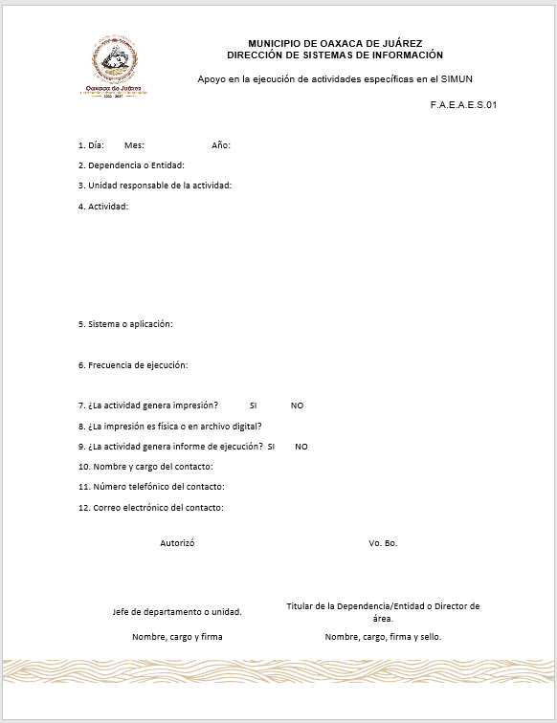

Anexo 2.- Instructivo del Formato de apoyo en la ejecución de actividades específicas en el Sistema Municipal (SIMUN). I. F.A.E.A.E.S.M.01.

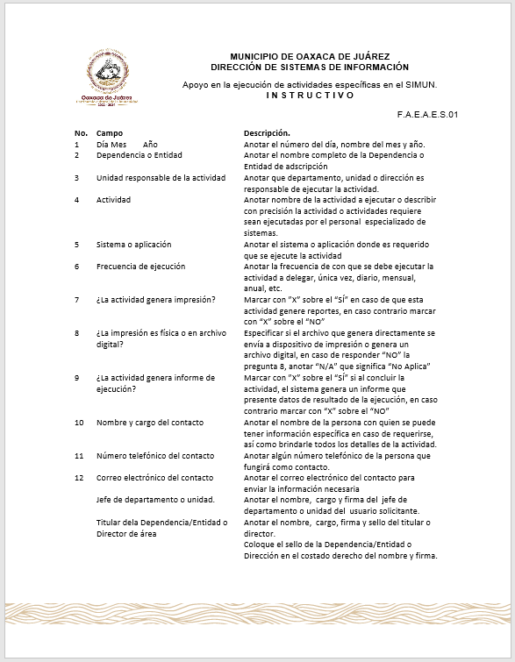

|  |  |
| --- | --- |
| **1. Identificación del procedimiento.** | |
| Nombre del procedimiento | Capacitación de aplicaciones del Sistema Municipal. |
| Área responsable | Coordinación de Sistemas de Información. |
| Área de adscripción | Dirección de Sistemas de Información. |
| Clave del procedimiento | DSI/CSI/PR-02. |
| Tiempo de ejecución | 4 días. |

|  |
| --- |
| **2. Objetivo del procedimiento.** |
| Formalizar y detallar la capacitación en el uso y operación que el personal administrativo de las dependencias y entidades requieren sobre el Sistema Municipal. |

|  |
| --- |
| **3. Formatos e instructivos.** |
| 1. Formato de Solicitud de Capacitación en el Sistema Municipal F.S.C.S.M.01.  2. Instructivo del Formato de Solicitud de Capacitación en el Sistema Municipal I. F.S.C.S.M.02.  3. Formato de Conclusión de Capacitación en el Sistema Municipal F.C.C.S.M.01.  4. Instructivo del Formato de Conclusión de Capacitación en el Sistema Municipal I.F.C.C.S.M.02. |

|  |  |  |
| --- | --- | --- |
| **Elaboró** | **Aprobó** | **Vo. Bo.** |
|  |  |  |
| C. Jazmín Alhelí Álvarez Reyes  Jefa del Departamento de Innovación Tecnológica. | C. Flor Estela Hernández Aguilar  Coordinadora de Sistemas de Información | C. Alfonso Sandoval Carballido  Director de Sistemas de Información |

|  |  |  |
| --- | --- | --- |
| **4. Descripción del procedimiento.** | | |
| **Área responsable** | **Actividad** | **Tiempo**  **(Días-Hrs)** |
| Usuario solicitante de la Dependencia o Entidad municipal | **Inicio del procedimiento.**  1.- Acude a la Dirección de Sistemas de Información (DSI) a solicitar capacitación en el uso y operación del Sistema Municipal. | 4 horas |
| Dirección de Sistemas de Información | 2.- Entrega el formato de apoyo en la ejecución de actividades específicas en el Sistema Municipal (SIMUN). F.S.C.S.M.01, para su requisito, con firma y sellos del jefe inmediato y titular de la dependencia o entidad municipal (DEM) solicitante. | 4 horas |
| 3.- Recibe y entrega el formato de solicitud de Capacitación en el Sistema Municipal F.S.C.S.M.01, a la Coordinación de Sistemas de Información (CSI). | 2 horas |
| Coordinación de Sistemas de Información. | 4.- Recibe y revisa el Formato solicitud de Capacitación en el Sistema Municipal F.S.C.S.M.01, corresponde a módulos del Sistema Municipal y su operación está bajo responsabilidad del requirente y determina:  **¿Está bajo responsabilidad?** | 2 horas |
| **No.**  5.- Elabora y envía Tarjeta Informativa dirigida al titular que firmó el formato F.S.C.S.M.01, informando la imposibilidad de atender la solicitud y las razones que sustentan.  **Fin del procedimiento.** | 2 horas |
| **Si.**  6.- Turna la actividad de capacitación al analista correspondiente. | 1 hora |
| Analista | 7.- Contacta al usuario solicitante de la dependencia o entidad municipal señalado en el formato de solicitud de Capacitación en el Sistema Municipal F.S.C.S.M.01 para programar la capacitación requerida. | 1 día |
| 8.- Prepara curso según requerimientos, material, cronograma, cuentas, sesiones serán necesarias. | N/D |
| 9.- Acude el día, lugar y hora señalados para impartir la capacitación para el Sistema Municipal. | N/D |
| Usuario de la Dependencia o Entidad municipal. | 10.- Recibe la capacitación solicitada el día y hora acordado y requisita el Formato de Conclusión de Capacitación en el Sistema Municipal F.C.C.S.M.02. | N/D |
| 11.- Recaba la firma en el Formato de Conclusión de Capacitación en el Sistema Municipal F.C.C.S.M.02 por el Coordinador de Sistemas de Información (CSI). | 1 hora |
| Coordinador de Sistemas de la Información. | 12.- Recibe, escanea y envía formato de conclusión de Capacitación en el Sistema Municipal F.C.C.S.M.02 al Jefe de departamento o entidad municipal (DEM), señalado en el solicitud de Capacitación en el Sistema Municipal F.S.C.S.M.01.  **Fin del procedimiento.** | 1 día |

|  |  |  |
| --- | --- | --- |
| **5.- Diagrama de flujo.** | | |
| **Usuario de la Dependencia o Entidad municipal.** | **Dirección de Sistemas de Información** | **Coordinación de Sistemas de la Información** |
|  |  |  |

|  |  |  |
| --- | --- | --- |
| **5.- Diagrama de flujo.** | | |
| **Coordinación de Sistemas de la Información** | **Usuario de la Dependencia o Entidad municipal.** | **Analista** |
|  |  |  |

Anexo 1. Formato de Solicitud de Capacitación en el Sistema Municipal F.S.C.S.M.01.

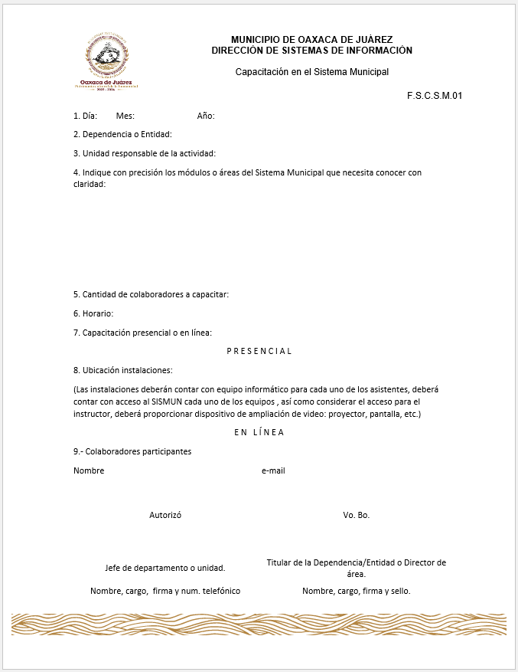

Anexo 2. Instructivo del Formato de Solicitud de Capacitación en el Sistema Municipal

I. F.S.C.S.M.02.

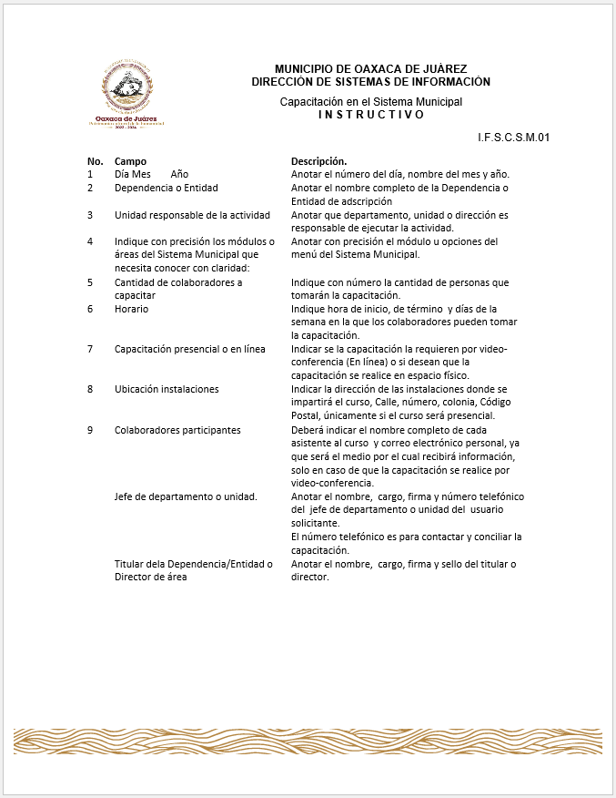

Anexo 3. Formato de Conclusión de Capacitación en el Sistema Municipal F.C.C.S.M.01.

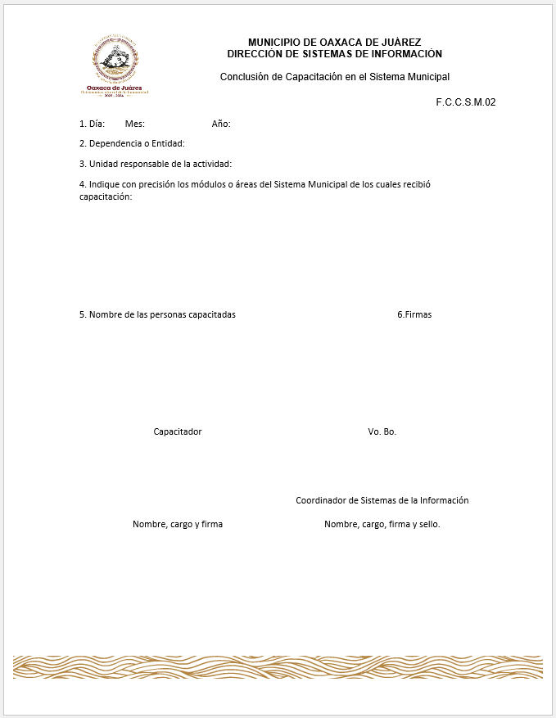

# Anexo 4. Instructivo del Formato de Conclusión de Capacitación en el Sistema Municipal I.F.C.C.S.M.02.

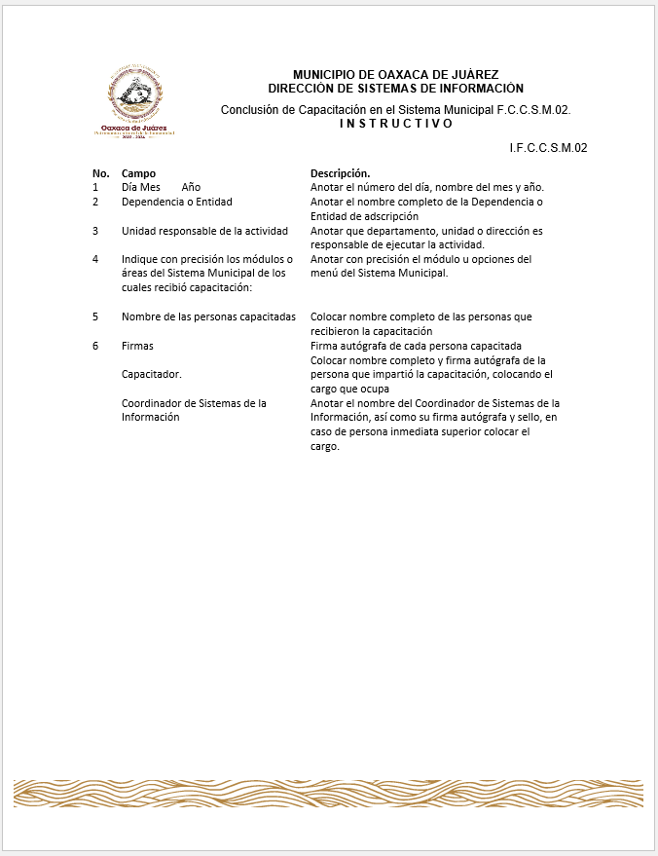

|  |  |
| --- | --- |
| **1. Identificación del procedimiento.** | |
| Nombre del procedimiento | Diagnóstico y solución de operación de aplicaciones en el sistema Municipal. |
| Área responsable | Coordinación de Sistema de Información. |
| Área de adscripción | Dirección de Sistemas de Información. |
| Clave del procedimiento | DSI/CSI/PR-03. |
| Tiempo de ejecución | 2 horas. |

|  |
| --- |
| **2. Objetivo del procedimiento.** |
| Orientar al usuario del Sistema Municipal en el uso correcto del sistema en relación a la situación que se le presenta. |

|  |
| --- |
| **3. Formatos e instructivos.** |
| No aplica. |

|  |  |  |
| --- | --- | --- |
| **Elaboró** | **Aprobó** | **Vo. Bo.** |
|  |  |  |
| C. Jazmín Alhelí Álvarez Reyes  Jefa del Departamento de Innovación Tecnológica. | C. Flor Estela Hernández Aguilar  Coordinadora de Sistemas de Información | C. Alfonso Sandoval Carballido  Director de Sistemas de Información |

|  |  |  |  |  |
| --- | --- | --- | --- | --- |
| **4. Descripción del procedimiento.** | | | | |
| **Área responsable** | **Actividad** | | | **Tiempo**  **(Días-Hrs)** |
| Solicitante de la Dependencia o Entidad Municipal | **Inicio del procedimiento.**  1.- Acude de manera presencial o contacta vía telefónica a la Dirección de Sistemas de Información (DSI), para solicitar servicio con problemas en la operación de aplicaciones. | | | 1 hora |
| Dirección de Sistemas de la Información. | 2.- Recibe y requiere del solicitante de la dependencia o entidad municipal datos referenciales como: usuario, nombre, adscripción y número telefónico. | | | 30 minutos |
| 3.- Envía al Solicitante a la Coordinación de Sistemas de la Información (CSI) para su seguimiento. | | | 30 minutos |
| Coordinación de Sistemas de la Información. | 4.- Atiende al usuario y de manera conjunta dan revisión al reporte y determina.  **¿Requiere revisión técnica física?** | | | N/D |
| **No.**  5.- Notifica al Solicitante las soluciones al problema de operación de la aplicación para que proceda a realizarlas.  **Fin del procedimiento.** | | | N/D |
| **Si.**  6.- Acude con el solicitante a la dependencia o entidad municipal, para llevar a cabo la intervención y retroalimentación con la operación de la aplicación y dar solución. | | | N/D |
| 7.- Soluciona y notifica al solicitante las conclusiones e ingresa el reporte a la bitácora operación de aplicaciones.  **Fin del procedimiento.** | | | N/D |
| **5.- Diagrama de flujo.** | | | | |
| **Solicitante de la Dependencia o Entidad Municipal** | | **Dirección de Sistemas de la Información** | **Coordinación de Sistemas de la Información.** | |
|  | |  |  | |

|  |  |
| --- | --- |
| **1. Identificación del procedimiento.** | |
| Nombre del procedimiento | Clasificación y conversión de archivos de información para su publicación en sitios web municipal. |
| Área responsable | Departamento de Desarrollo de Aplicaciones. |
| Área de adscripción | Dirección de Sistemas de Información. |
| Clave del procedimiento | DSI/CSI/DDA/PR-01. |
| Tiempo de ejecución | 1 días y 4 horas. |

|  |
| --- |
| **2. Objetivo del procedimiento.** |
| Organizar y estandarizar los archivos de información enviados por los enlaces de las Dependencias o Entidades para su publicación en el sitio web municipal. |

|  |
| --- |
| **3. Formatos e instructivos.** |
| No aplica. |

|  |  |  |
| --- | --- | --- |
| **Elaboró** | **Aprobó** | **Vo. Bo.** |
|  |  |  |
| C. Jazmín Alhelí Álvarez Reyes  Jefa del Departamento de Innovación Tecnológica. | C. Flor Estela Hernández Aguilar  Coordinadora de Sistemas de Información | C. Alfonso Sandoval Carballido  Director de Sistemas de Información |

|  |  |  |
| --- | --- | --- |
| **4. Descripción del procedimiento.** | | |
| **Área responsable** | **Actividad** | **Tiempo**  **(Días-Hrs)** |
| Enlace de la Dependencia o Entidad. | **Inicio del procedimiento.**  1.- Envía por correo electrónico los archivos de información con las indicaciones necesarias para su publicación al Departamento de Desarrollo de Aplicaciones (DDA) la solicitud de publicación en el sitio web municipal. | 1 hora |
| Departamento de Desarrollo de Aplicaciones. | 2.- Recibe y revisa que las indicaciones proporcionadas, permiten la clasificación de la información en las secciones adecuadas del sitio web, verifica que cada archivo de información enviado cumpla con los criterios de nomenclatura y formato de archivo para que su publicación y la generación de su hipervínculo no presenten riesgos de alteración o reemplazo no deseado de archivos previamente alojados en los servidores y determina:  **¿Están correctos?** | 1 día |
| **No.**  3.- Solicita por correo electrónico al enlace de la Dependencia o Entidad (DEM) las indicaciones complementarias necesarias para poder clasificar su información.  **Retorna la actividad No. 2.** | 1 hora |
| **Si.**  4.- Procede a estandarizar nomenclatura y formato para cada archivo de información enviado.  **Nota:** Siempre que pueda extraer del archivo o de las indicaciones complementarias la información necesaria para cumplir el criterio de nomenclatura de todos los archivos y obtener la información necesaria | N/D |
| Departamento de Desarrollo de Aplicaciones. | 5.- Organiza en las secciones adecuadas del sitio web los archivos de información enviados y genera la información requerida por el enlace de la Dependencia o Entidad Municipal (DEM). | N/D |
| 6.- Envía correo electrónico de confirmación sobre la publicación de los archivos de información al enlace de la dependencia o entidad municipal, conteniendo la información requerida por el mismo, solicitando responda misma vía, si se tienen indicaciones complementarias, y de no ser así, emita visto bueno. | 1 hora |
| Enlace de la Dependencia o Entidad. | 7.- Recibe, revisa y responde vía correo electrónico al Departamento de Desarrollo de Aplicaciones (DDA) las indicaciones complementarias a la publicación de los archivos de información o a la información que requirió. | N/D |
| Departamento de Desarrollo de Aplicaciones. | 8.- Recibe correo electrónico, revisa y determina:  **¿Están correctas?**  **No**.  **Retorna a la actividad No. 7.** | N/D |
| **Si.**  9.- Solicita emitan visto bueno por el Departamento o Unidad de la dependencia o entidad municipal para su seguimiento. | 1 hora |
| Enlace de la Dependencia o Entidad | 10.- Recibe confirmación, emite visto bueno y remite por correo electrónico al Departamento de Desarrollo de Aplicaciones (DDA), para su publicación en el sitio web municipal. | N/D |
| Departamento de Desarrollo de Aplicaciones. | 11.- Recibe correo electrónico con la aprobación del Visto Bueno y se procede a publicarlo en el sitio web municipal.  **Fin del procedimiento** | N/D |

|  |  |  |
| --- | --- | --- |
| **5.- Diagrama de flujo.** | | |
| **Enlace de la Dependencia o Entidad** | **Departamento de Desarrollo de Aplicaciones** |  |
|  |  |  |

|  |  |  |
| --- | --- | --- |
| **5.- Diagrama de flujo.** | | |
| **Departamento de Desarrollo de Aplicaciones** | **Enlace de la Dependencia o Entidad** |  |
|  |  |  |

|  |  |
| --- | --- |
| **1. Identificación del procedimiento.** | |
| Nombre del procedimiento | Diagnóstico in situ de sistemas con mal funcionamiento. |
| Área responsable | Departamento de Desarrollo de Aplicaciones. |
| Área de adscripción | Dirección de Sistemas de Información. |
| Clave del procedimiento | DSI/CSI/DDA/PR-02. |
| Tiempo de ejecución | 7 horas. |

|  |
| --- |
| **2. Objetivo del procedimiento.** |
| Atender personalmente y en el espacio de trabajo del solicitante los reportes de usuarios sobre errores o inconsistencias de sistemas desarrollados por la Dirección de Sistemas de Información. |

|  |
| --- |
| **3. Formatos e instructivos.** |
| No aplica. |

|  |  |  |
| --- | --- | --- |
| **Elaboró** | **Aprobó** | **Vo. Bo.** |
|  |  |  |
| C. Jazmín Alhelí Álvarez Reyes  Jefa del Departamento de Innovación Tecnológica. | C. Flor Estela Hernández Aguilar  Coordinadora de Sistemas de Información | C. Alfonso Sandoval Carballido  Director de Sistemas de Información |

|  |  |  |
| --- | --- | --- |
| **4. Descripción del procedimiento.** | | |
| **Área responsable** | **Actividad** | **Tiempo**  **(Días-Hrs)** |
| Usuario de la dependencia o entidad municipal. | **Inicio del procedimiento.**  1.- Acude a la Dirección de Sistemas de Información (DSI) y contacta al titular de Departamento de Desarrollo de Aplicaciones (DDA) e informa las situaciones de comportamiento del sistema, solicitando revisión in situ (en el lugar). | 1 hora |
| Departamento de Desarrollo de Aplicaciones. | 2.- Obtiene los datos necesarios para proceder con la revisión in situ (en el lugar) del sistema en cuestión. | 1 hora |
| 3.- Establece fecha y hora de revisión in situ (en el lugar) y se la hacer saber al usuario de la dependencia o entidad municipal requirente. | 1 hora |
| 4.- Acude, organiza y revisa, dando a conocer las conclusiones encontradas y si es necesario efectuar ajustes a código o datos y determina:  **¿Es necesario?** | N/D |
| **No**.  5.- Obtiene el visto bueno del usuario y llena bitácora de revisión de aplicaciones.  **Fin del procedimiento.** | 1 hora |
| **Si.**  6.- Notifica al usuario las necesidades de realizar los ajustes identificados e informa el tiempo estimado de corrección. | 1 hora |
| 7.- Notifica la corrección efectuada previa verificación de corrección y solicita al usuario que verifique su funcionalidad. | N/D |
| Usuario de la Dependencia o Entidad municipal.  Usuario de la Dependencia o Entidad municipal. | 8.- Procede a verificar la funcionalidad del sistema y determina.  **¿Está funcionando?**  **No.**  **Retorna a la actividad No. 6.** | N/D |
| **Si.**  9.- Otorga visto bueno y requisita el formato de revisión**.** | 1 hora |
| Departamento de Desarrollo de Aplicaciones. | 10.- Obtiene visto bueno y procede a ingresarlos en la bitácora.  **Fin del procedimiento.** | 1 hora |

|  |  |  |
| --- | --- | --- |
| **5.- Diagrama de flujo.** | | |
| **Usuario de la Dependencia o Entidad municipal.** | **Departamento de Desarrollo de Aplicaciones.** |  |
|  |  |  |

|  |  |  |
| --- | --- | --- |
| **5.- Diagrama de flujo.** | | |
| **Departamento de Desarrollo de Aplicaciones.** | **Usuario de la Dependencia o Entidad municipal.** |  |
|  |  |  |

|  |  |
| --- | --- |
| **1. Identificación del procedimiento.** | |
| Nombre del procedimiento | Elaboración de sistemas web. |
| Área responsable | Departamento de Desarrollo de Aplicaciones. |
| Área de adscripción | Dirección de Sistemas de Información. |
| Clave del procedimiento | DSI/CSI/DDA/PR-03. |
| Tiempo de ejecución | 5 días y 4 horas. |

|  |
| --- |
| **2. Objetivo del procedimiento.** |
| Dotar y mantener actualizadas las herramientas digitales para que las Dependencias y Entidades municipales realicen de manera eficiente sus actividades. |

|  |
| --- |
| **3. Formatos e instructivos.** |
| No aplica. |

|  |  |  |
| --- | --- | --- |
| **Elaboró** | **Aprobó** | **Vo. Bo.** |
|  |  |  |
| C. Jazmín Alhelí Álvarez Reyes  Jefa del Departamento de Innovación Tecnológica. | C. Flor Estela Hernández Aguilar  Coordinadora de Sistemas de Información | C. Alfonso Sandoval Carballido  Director de Sistemas de Información |

|  |  |  |
| --- | --- | --- |
| **4. Descripción del procedimiento.** | | |
| **Área responsable** | **Actividad** | **Tiempo**  **(Días-Hrs)** |
| Departamento de Desarrollo de Aplicaciones. | **Inicio del procedimiento.**  1.- Recibe el proyecto autorizado de la aplicación por desarrollar. | 4 horas |
| 2.- Organiza el trabajo por atender y a los desarrolladores que realizarán la aplicación. | 2 días |
| 3.- Programa reuniones de trabajo con usuario de la dependencia o entidad municipal para obtener a las condiciones específicas que determinan la lógica de la aplicación. | N/D |
| 4.- Elabora el documento base de las reglas de negocio y prototipos del desarrollo al alto nivel y remite usuario de la Dependencia o Entidad municipal (DEM) para su revisión y autorización | N/D |
| Usuario de la Dependencia o Entidad municipal | 5.- Recibe y analiza documento base de las reglas de negocio y prototipos del desarrollo al alto nivel y determina:  **¿Esta correcto?**  **No.** | N/D |
| 6**.-** Elabora oficio con las observaciones, dando respuesta al documento presentado  **Retorna a la actividad No. 4.** | 4 horas |
| **Si.**  7.- Remite documento base de las reglas de negocio y prototipos del desarrollo al alto nivel al Departamento de Desarrollo de aplicaciones. | 1 hora |
| Departamento de Desarrollo de Aplicaciones. | 8.- Solicita la información al usuario de la dependencia o entidad municipal que deberá estar en los catálogos a utilizarse en la aplicación. | 4 horas |
| Usuario de la Dependencia o entidad Municipal. | 9.- Proporciona y remite los datos que requiera la aplicación para integrar los catálogos que utilizará la aplicación al Departamento de Desarrollo de Aplicaciones (DDA). | N/D |
| Departamento de Desarrollo de Aplicaciones. | 10. Desarrolla entregables según proyecto y reglas de negocio y envía pruebas al usuario de la dependencia o entidad municipal para su aprobación. | N/D |
| Usuario de la Dependencia o Entidad municipal. | 11.- Recibe y realiza las pruebas al entregable y emite conclusiones si es necesario ajustes por error de aplicación o ajustes por reglas de negocio no indicadas previamente determina:  **¿Hay ajustes?** | N/D |
| **Si.**  12.- Elabora oficio y remite al Departamento de Desarrollo de Aplicaciones (DDA) indicando las conclusiones de las pruebas para que se proceda a hacer los ajustes necesario.  **Retorna a la actividad No. 8.** | 4 horas |
| **No.**  13.- Remite validación de desarrollo de la aplicación. | 2 horas |
| Departamento de Desarrollo de Aplicaciones. | 14- Elabora y remite acta de liberación de aplicación para firma del usuario de la Dependencia o Entidad municipal. | 1 día |
| Usuario de la Dependencia o Entidad municipal. | 15.- Recibe y firma acta de liberación de aplicación.  **Fin del procedimiento.** | 1 hora |

|  |  |  |
| --- | --- | --- |
| **5.- Diagrama de flujo.** | | |
| **Departamento de Desarrollo de Aplicaciones** | **Usuario de la Dependencia o Entidad municipal.** |  |
|  |  |  |
| **5.- Diagrama de flujo.** | | |
| **Usuario de la Dependencia o Entidad municipal.** | **Departamento de Desarrollo de Aplicaciones** |  |
|  |  |  |

|  |  |  |  |
| --- | --- | --- | --- |
| **5.- Diagrama de flujo.** | | | |
| **Departamento de Desarrollo de Aplicaciones** | | **Usuario de la Dependencia o Entidad municipal.** |  |
|  | |  |  |
| **1. Identificación del procedimiento.** | | | |
| Nombre del procedimiento | Implementación de Tecnologías de la Información y Comunicación (TIC). | | |
| Área responsable | Departamento de Innovación Tecnológica. | | |
| Área de adscripción | Dirección de Sistemas de Información. | | |
| Clave del procedimiento | DSI/CSI/DIT/PR-01. | | |
| Tiempo de ejecución | 3 días 5 horas. | | |

|  |
| --- |
| **2. Objetivo del procedimiento.** |
| Implementar herramientas de Tecnologías de la información y Comunicación (TIC’s), que la Dirección de Gobierno o Instituto Municipal de Planeación indiquen o autoricen, para lograr la participación ciudadana en las políticas públicas municipales. |

|  |
| --- |
| **3. Formatos e instructivos.** |
| No aplica. |

|  |  |  |
| --- | --- | --- |
| **Elaboró** | **Aprobó** | **Vo. Bo.** |
|  |  |  |
| C. Jazmín Alhelí Álvarez Reyes  Jefa del Departamento de Innovación Tecnológica. | C. Flor Estela Hernández Aguilar  Coordinadora de Sistemas de Información | C. Alfonso Sandoval Carballido  Director de Sistemas de Información |

|  |  |  |
| --- | --- | --- |
| **4. Descripción del procedimiento.** | | |
| **Área responsable** | **Actividad** | **Tiempo**  **(Días-Hrs)** |
| Usuario de la Dependencia o Entidad Municipal | **Inicio del procedimiento.**  1.- Emite oficio dirigido a la Dirección de Sistemas de Información (DSI), indicando el requerimiento de Tecnologías de la información y comunicación (TIC´s) para que sea habilitada en la participación ciudadana. | 2 horas |
| Dirección de Sistemas de Información | 2.- Recibe oficio, revisa y analiza el proyecto indicado si se encuentra dentro de las atribuciones de la Dirección de Sistemas de Información (DSI) para su implementación determina.  **¿Se encuentra?** | 4 horas |
| **No.**  3.- Elabora oficio en el cual se indican las razones por las cuales el proyecto no puede ser atendido.  **Fin del procedimiento.** | 2 horas |
| **Si.**  4.- Turna el oficio al Departamento de Innovación Tecnológica (DIT) para agendar citas con el Usuario de la dependencia o entidad municipal para la elaboración del documento que contenga a detalle las herramientas Tecnologías de la Información y Comunicación (TIC´s) | 1 hora |
| Departamento de Innovación Tecnológica | 5.- Recibe instrucción y se comunica vía telefónica con el Usuario de le Dependencia o Entidad Municipal para agendar cita indicado día y hora. | 4 horas |
| 6.- Acude con el usuario de la dependencia o entidad municipal el día y hora agendado para tomar nota de las necesidades solicitadas de las herramientas de Tecnología de la Información y Comunicación (TIC’s). | N/D |
| 7.- Elabora documento que contiene a detalle las herramientas de Tecnología de la Información y Comunicación (TIC’s) solicitadas y lo envía mediante tarjeta informativa al usuario de la dependencia o entidad municipal para su aprobación. | N/D |
| Usuario de la Dependencia o Entidad Municipal | 8.- Recibe, revisa y analiza el contenido planteado en el detalle de herramienta de TIC’s requerida y determina:  **¿Es aprobado?** | 1 día. |
| **No.**  9.- Elabora tarjeta informativa informado las observaciones.  **Retorna a la actividad No. 7.** | 4 horas. |
| **Si.**  10.- Valida el contenido de la herramienta de TIC’s y turna para su seguimiento. | 2 horas. |
| Departamento de Innovación Tecnológica | 11.- Elabora Plan de Dirección del Proyecto y envía mediante tarjeta informativa a la Dirección de Sistemas de Información (DSI) para su aprobación. | N/D. |
| Dirección de Sistemas de las Información | 12.-Recibe, revisa y analiza el Plan de Dirección de Proyecto y determina:  **¿Es aprobado?**  **No.**  **Retorna a la actividad No. 5** | N/D |
| **Si.**  13.- Notifica la aprobación del Plan de Dirección del Proyecto de las herramientas de Tecnología de la Información y Comunicación (TIC’s) solicitado al Departamento de Innovación Tecnológica. | 2 horas. |
| Departamento de Innovación Tecnológica. | 14.- Recibe, revisa y elabora cierre de solicitud y requerimiento sobre la base de aceptación por parte del usuario solicitante, y ejecuta Plan de la Dirección de Proyecto, coordinando las actividades de los departamentos involucrados de la Dirección de Sistemas de Información, operando bajo los procedimientos propios de cada departamento, así como seguimiento a los prestadores de servicios y proveedores de haberse requerido.  **Fin del procedimiento.** | N/D |

|  |  |  |
| --- | --- | --- |
| **5.- Diagrama de flujo.** | | |
| **Usuario de la Dependencia o Entidad Municipal** | **Dirección de Sistemas de Información** | **Departamento de Innovación Tecnológica** |
|  |  |  |
| **5.- Diagrama de flujo.** | | |
| **Departamento de Innovación Tecnológica** | **Dirección de Sistemas de Información** |  |
|  |  |  |

|  |  |  |
| --- | --- | --- |
| **5.- Diagrama de flujo.** | | |
| **Dirección de Sistemas de Información** | **Departamento de Innovación Tecnológica** |  |
|  |  |  |

|  |  |
| --- | --- |
| **1. Identificación del procedimiento.** | |
| Nombre del procedimiento | Acceso a plataforma y sistemas municipales. |
| Área responsable | Departamento de Redes y Telecomunicaciones. |
| Área de adscripción | Dirección de Sistemas de Información. |
| Clave del procedimiento | DSI/CSI/DRT/PR-01. |
| Tiempo de ejecución | 2 días y 4 horas. |

|  |
| --- |
| **2. Objetivo del procedimiento.** |
| Otorgar al capital humano municipal, el acceso a la red informática y a las herramientas administrativas digitales existentes en el Municipio de Oaxaca de Juárez. |

|  |
| --- |
| **3. Formatos e instructivos.** |
| 1.- Formato de la solicitud de acceso a plataforma digital municipal. F.S.A.P.D.M.01.  2.- Instructivo del formato de solicitud de acceso a plataforma digital municipal. I.F.S.A.P.D.M.02. |

|  |  |  |
| --- | --- | --- |
| **Elaboró** | **Aprobó** | **Vo. Bo.** |
|  |  |  |
| C. Jazmín Alhelí Álvarez Reyes  Jefa del Departamento de Innovación Tecnológica. | C. Flor Estela Hernández Aguilar  Coordinadora de Sistemas de Información | C. Alfonso Sandoval Carballido  Director de Sistemas de Información |

|  |  |  |
| --- | --- | --- |
| **4. Descripción del procedimiento.** | | |
| **Área responsable** | **Actividad** | **Tiempo**  **(Días-Hrs)** |
| Solicitante de la Dependencia o entidad Municipal | **Inicio del procedimiento.**  1.- Acude a la Dirección de Sistemas de la Información (DSI) a solicitar cuenta y clave para tener acceso a la Plataforma Digital Municipal. | 4 horas |
| Dirección de Sistemas de Información | 2.- Entrega al solicitante formato de solicitud de acceso a plataforma digital municipal F.S.A.P.D.M.01 para que sea debidamente requisitado con firma y sello del Jefe inmediato y titular de la Dependencia o Entidad Municipal. | 4 horas |
| 3.- Recibe del solicitante de la Dependencia o entidad Municipal la solicitud de acceso a plataforma digital municipal F.S.A.P.D.M.01 y entrega al Coordinador de Sistemas de la Información (CSI). | 1 hora |
| Coordinador de Sistemas de la Información. | 4.- Recibe y revisa que los accesos solicitados para la Plataforma Digital Municipal, en el Formato F.S.A.P.D.M.01 correspondan y determina.  **¿Aplican al área indicada?** | 1 hora |
| **No.**  5.- Elabora y envía Tarjeta Informativa dirigida al titular que firmó el formato F.S.A.P.D.M.01, informando la imposibilidad de atender la solicitud y las razones que sustentan.  **Fin del procedimiento.** | 2 horas |
| **Si.**  6.- Turna al Departamento de Redes y Telecomunicaciones (DRT) la solicitud de acceso para generar cuenta y clave. | 1 día |
| Departamento de Redes y Telecomunicaciones | 7.- Recibe solicitud, genera cuenta y clave de acceso para la Plataforma y Sistemas Municipales (PSM), notifica vía telefónica al usuario solicitante de la dependencia o entidad Municipal (DEM).  **Fin del procedimiento.** | 7 horas |

|  |  |  |
| --- | --- | --- |
| **5.- Diagrama de flujo.** | | |
| **Solicitante de la Dependencia o entidad Municipal** | **Dirección de Sistemas de Información** | **Coordinación de Sistemas de la Información** |
|  |  |  |

|  |  |  |
| --- | --- | --- |
| **5.- Diagrama de flujo.** | | |
| **Coordinación de Sistemas de la Información** | **Departamento de Redes y Telecomunicaciones** |  |
|  |  |  |

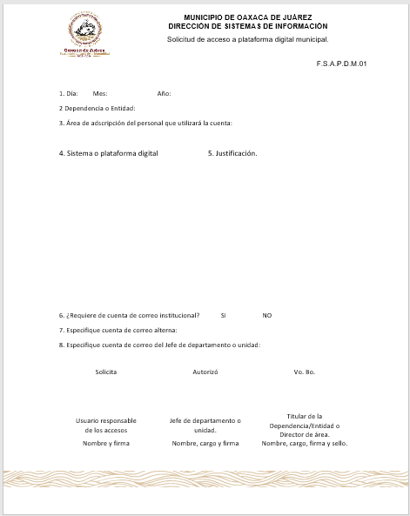Anexo 1.- Solicitud de acceso a plataforma digital municipal. F.S.A.P.D.M.01.

Anexo 2.- Instructivo del formato de solicitud de acceso a plataforma digital municipal. I.F.S.A.P.D.M.02.

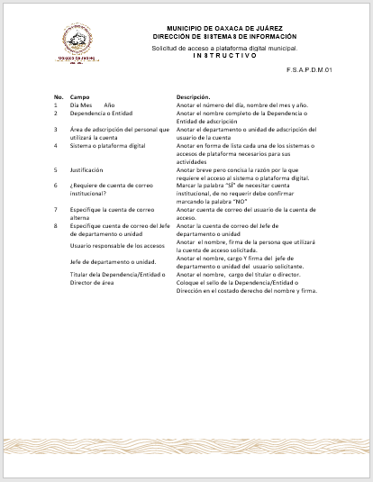

|  |  |
| --- | --- |
| **1. Identificación del procedimiento.** | |
| Nombre del procedimiento | Mantenimiento preventivo a equipo de telecomunicaciones. |
| Área responsable | Departamento Redes y Telecomunicaciones. |
| Área de adscripción | Dirección de Sistemas de Información. |
| Clave del procedimiento | DSI/CSI/DRT/PR-02. |
| Tiempo de ejecución | 3 días y 3 horas. |

|  |
| --- |
| **2. Objetivo del procedimiento.** |
| Establecer tiempos y secuencias para que los equipos que brindan conectividad óptima y puedan alargar su vida útil a los usuarios de las dependencias o entidades municipales. |

|  |
| --- |
| **3. Formatos e instructivos.** |
| No aplica. |

|  |  |  |
| --- | --- | --- |
| **Elaboró** | **Aprobó** | **Vo. Bo.** |
|  |  |  |
| C. Jazmín Alhelí Álvarez Reyes  Jefa del Departamento de Innovación Tecnológica. | C. Flor Estela Hernández Aguilar  Coordinadora de Sistemas de Información | C. Alfonso Sandoval Carballido  Director de Sistemas de Información |

|  |  |  |
| --- | --- | --- |
| **4. Descripción del procedimiento.** | | |
| **Área responsable** | **Actividad** | **Tiempo**  **(Días-Hrs)** |
| Departamento de Redes y Telecomunicaciones. | **Inicio del procedimiento.**  1.- Informa el cronograma del mantenimiento preventivo de los equipos de telecomunicaciones a la Coordinación de Sistemas de la Información (CSI), mediante tarjeta informativa. | 1 día |
| Coordinación de Sistemas de la Información. | 2.- Elabora oficio y notifica a las áreas usuarias de las dependencias o entidades municipales afectadas del mantenimiento a realizarse, con 24 horas de anticipación como mínimo, indicando el tiempo que estará fuera de servicio la comunicación digital. | 2 días |
| Departamento de Redes y Telecomunicaciones. | 3.- Suspende el servicio según notificación y se ejecuta el mantenimiento siguiendo los protocolos establecidos según el tipo de mantenimiento (Configuración o físico). | N/D |
| 4.- Contacta vía telefónica a los usuarios de las dependencias o entidades municipales afectados para notificar la finalización del mantenimiento y solicita que verifiquen la conectividad de cada sistema o servicio. | 1 hora |
| Usuario dependencias o entidades municipales. | 5.- Verifica e informa al Departamento de Redes y Telecomunicaciones (DRT), que las herramientas informáticas suspendidas por la interrupción de la comunicación funcionan sin contratiempos. | 1 hora |
| Departamento de Redes y Telecomunicaciones. | 6.- Confirma la liberación de la operación y registra mantenimiento en bitácora.  **Fin del procedimiento.** | 1 hora |

|  |  |  |
| --- | --- | --- |
| **5.- Diagrama de flujo.** | | |
| **Departamento de Redes y Telecomunicaciones** | **Coordinación de Sistemas de la Información** | **Usuario dependencias o entidades municipales.** |
|  |  |  |

|  |  |
| --- | --- |
| **1. Identificación del procedimiento.** | |
| Nombre del procedimiento | Mantenimiento correctivo a equipo de cómputo. |
| Área responsable | Departamento Soporte Técnico. |
| Área de adscripción | Dirección de Sistemas de Información. |
| Clave del procedimiento | DSI/CSI/DST/PR-01. |
| Tiempo de ejecución | 2 día, 1 hora. |

|  |
| --- |
| **2. Objetivo del procedimiento.** |
| Establecer las vías de atención a dependencias y entidades municipales en relación a reparación de equipo de tecnologías de la información que presentan inconsistencias en su funcionamiento. |

|  |
| --- |
| **3. Formatos e instructivos.** |
| 1.- Formato de Mantenimiento Correctivo a Equipo de Cómputo F.M.C.E.C.01.  2.- Instructivo del Formato de Mantenimiento Correctivo a Equipo de Cómputo I.F.M.C.E.C.02. |

|  |  |  |
| --- | --- | --- |
| **Elaboró** | **Aprobó** | **Vo. Bo.** |
|  |  |  |
| C. Jazmín Alhelí Álvarez Reyes  Jefa del Departamento de Innovación Tecnológica. | C. Flor Estela Hernández Aguilar  Coordinadora de Sistemas de Información | C. Alfonso Sandoval Carballido  Director de Sistemas de Información |

|  |  |  |
| --- | --- | --- |
| **4. Descripción del procedimiento.** | | |
| **Área responsable** | **Actividad** | **Tiempo**  **(Días-Hrs)** |
| Usuario de le Dependencia o Entidad municipal. | **Inicio del procedimiento.**  1.- Acude a la Dirección de Sistemas de Información a solicitar soporte técnico para equipo de cómputo. | 2 horas |
| Dirección de Sistemas de Información. | 2.- Proporciona al usuario de le dependencia o entidad municipal el Formato de Mantenimiento Correctivo a Equipo de Cómputo F.M.C.E.C.01 para su requisición. | 1 hora |
| Usuario de le Dependencia o Entidad municipal. | 3.- Requisita y entrega Formato de Mantenimiento Correctivo a Equipo de Cómputo F.M.C.E.C.01 debidamente requisitado en la Dirección de Sistema de la Información (DSI). | 4 horas |
| Dirección de Sistemas de Información | 4.- Envía Formato de Mantenimiento Correctivo a Equipo de Cómputo F.M.C.E.C.01 al Departamento de Soporte Técnico (DST) para su atención. | 2 horas |
| Departamento de Soporte Técnico | 5.- Recibe y revisa Formato de Mantenimiento Correctivo a Equipo de Cómputo F.M.C.E.C.01 y determina:  **¿Está correcto?**  **No.**  **Retorna a la actividad No. 3.** | 4 horas |
| **Si.**  6.- Acude a la dependencia o entidad municipal, para revisión del equipo y diagnóstico, analizar si corresponde a falla de software o emite dictamen en caso de requerir piezas y si es necesario trasladarlo al Departamento de Soporte Técnico (DST) para su reparación según sea el caso.  **Nota:** Si requiere que sea trasladado al Departamento de Soporte Técnico, se indica que tiene que ser mediante oficio detallando:   1. Modelo. 2. Número de serie. 3. Marca. 4. Color. 5. Si incluye cables. 6. Falla. | N/D |
| Usuario de le Dependencia o Entidad municipal. | 7.- Adquiere las piezas indicadas y entrega al Departamento de Soporte Técnico (DST), para su reparación. | N/D |
| Departamento de Soporte Técnico | 8.- Recibe piezas, realiza las reparaciones correspondientes y rellena el Formato de Mantenimiento Correctivo a Equipo de Cómputo F.M.C.E.C.01 con las conclusiones y se comunica vía telefónica con el usuario de la dependencia o entidad municipal, para que acuda a recibir el equipo reparado. | N/D |
| Usuario de la Dependencia o Entidad Municipal | 9.- Acude a retirar el equipo y firma Formato de Mantenimiento Correctivo a Equipo de Cómputo F.M.C.E.C.01.  **Fin del procedimiento.** | 4 horas |

|  |  |  |
| --- | --- | --- |
| **5.- Diagrama de flujo.** | | |
| **Usuario de le Dependencia o Entidad municipal.** | **Dirección de Sistemas de Información.** | **Departamento de Soporte Técnico** |
|  |  |  |

|  |  |  |
| --- | --- | --- |
| **5.- Diagrama de flujo.** | | |
| **Usuario de le Dependencia o Entidad municipal.** | **Departamento de Soporte Técnico** |  |
|  |  |  |

Anexo 1.- Formato de Mantenimiento Correctivo a Equipo de Cómputo F.M.C.E.C.01.

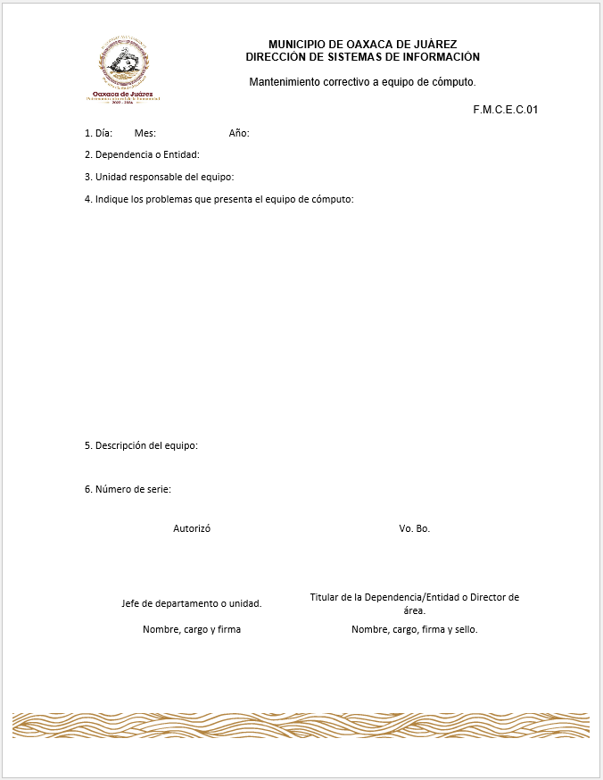

Anexo 2.- Instructivo del Formato de Mantenimiento Correctivo a Equipo de Cómputo I.F.M.C.E.C.02.

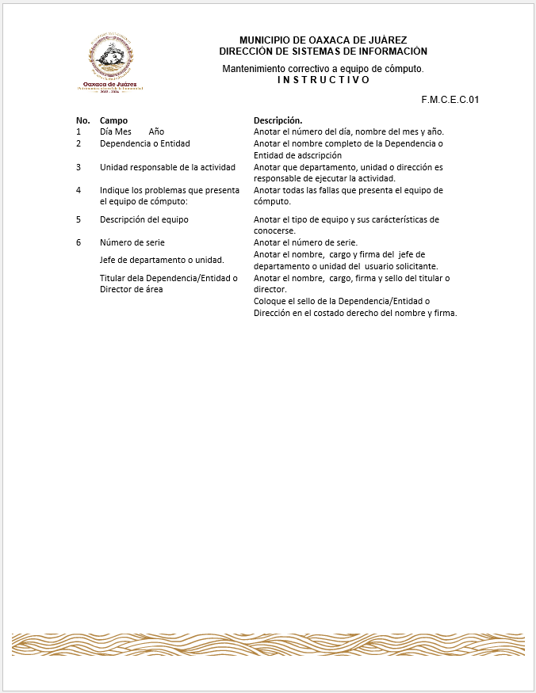

|  |  |
| --- | --- |
| **1. Identificación del procedimiento.** | |
| Nombre del procedimiento | Mantenimiento preventivo no programado a equipo de cómputo. |
| Área responsable | Departamento de Soporte Técnico. |
| Área de adscripción | Dirección de Sistemas de Información. |
| Clave del procedimiento | DSI/CSI/DST/PR-02. |
| Tiempo de ejecución | 1 día y 5 horas. |

|  |
| --- |
| **2. Objetivo del procedimiento.** |
| Brindar conservación mediante mantenimiento preventivo a los equipos de tecnologías de la información de las dependencias y entidades municipales. |

|  |
| --- |
| **3. Formatos e instructivos.** |
| 1.- Formato de Mantenimiento Preventivo a Equipo de Cómputo F.M.P.E.C.01.  2.- Instructivo del Formato de Mantenimiento Preventivo a Equipo de Cómputo F.M.P.E.C.02. |

|  |  |  |
| --- | --- | --- |
| **Elaboró** | **Aprobó** | **Vo. Bo.** |
|  |  |  |
| C. Jazmín Alhelí Álvarez Reyes  Jefa del Departamento de Innovación Tecnológica. | C. Flor Estela Hernández Aguilar  Coordinadora de Sistemas de Información | C. Alfonso Sandoval Carballido  Director de Sistemas de Información |

|  |  |  |
| --- | --- | --- |
| **4. Descripción del procedimiento.** | | |
| **Área responsable** | **Actividad** | **Tiempo**  **(Días-Hrs)** |
| Usuario de la Dependencia o Entidad municipal. | **Inicio del procedimiento.**  1.- Acude a la Dirección de Sistemas de la Información (DSI) a solicitar mantenimiento para equipo de cómputo. | 1 hora |
| Dirección de Sistemas de la Información. | 2.- Atiende y entrega el Formato de Mantenimiento Preventivo a Equipo de Cómputo F.M.P.E.C.01, para que sea requisitado y firmado. | 1 hora |
| 3.- Recibe equipo y Formato de Mantenimiento Preventivo a Equipo de Cómputo F.M.P.E.C.01, debidamente requisitado y lo entrega al Departamento de Soporte Técnico (DST). | 1 hora |
| Departamento de Soporte Técnico. | 4.- Recibe, revisa y analiza el equipo y Formato de Mantenimiento Preventivo a Equipo de Cómputo F.M.P.E.C.01, que contenga los datos correctos del equipo de cómputo y determina:  **¿Son correctos?**  **No.**  **Retorna a la actividad No. 3.** | 4 horas |
| **Si.**  5.- Recibe y realiza el mantenimiento preventivo al equipo de cómputo según protocolo y procedimiento. | N/D |
| 6.- Llena el Formato de Mantenimiento Preventivo a Equipo de Cómputo F.M.P.E.C.01, en el área correspondiente de acuerdo a las conclusiones, y avisa vía telefónica al usuario de la dependencia o entidad municipal, para que acuda a retirarlo. | 1 horas |
| Usuario de la Dependencia o Entidad municipal. | 7.- Acude al Departamento de Soporte Técnico (DST) a retirar el equipo de cómputo y firma Formato de Mantenimiento Preventivo a Equipo de Cómputo F.M.P.E.C.01. | 4 horas |
| Departamento de Soporte Técnico. | 8.- Entrega equipo y archiva expediente.  **Fin del procedimiento.** | 1 hora |

|  |  |  |
| --- | --- | --- |
| **5.- Diagrama de flujo.** | | |
| **Usuario de la Dependencia o Entidad municipal.** | **Dirección de Sistemas de la Información.** | **Departamento de Soporte Técnico** |
|  |  |  |

|  |  |  |
| --- | --- | --- |
| **5.- Diagrama de flujo.** | | |
| **Departamento de Soporte Técnico** | **Usuario de la Dependencia o Entidad municipal.** |  |
|  |  |  |

Anexo 1.-Formato de Mantenimiento Preventivo a Equipo de Cómputo F.M.P.E.C.01.

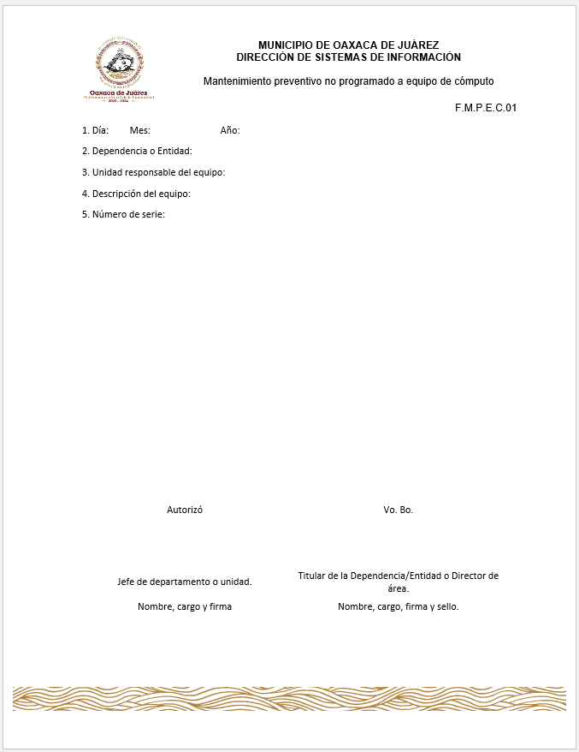

Anexo 2.- Instructivo del Formato de Mantenimiento Preventivo a Equipo de Cómputo F.M.P.E.C.02.

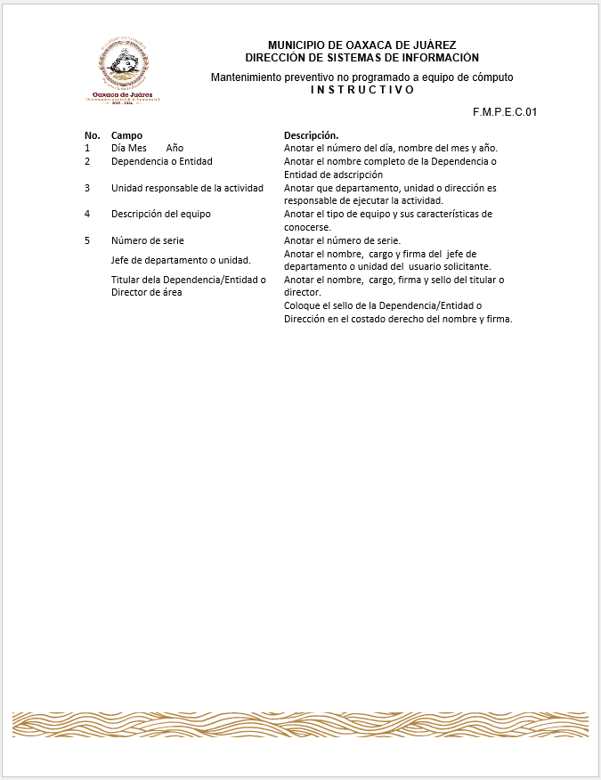

|  |  |
| --- | --- |
| **1. Identificación del procedimiento.** | |
| Nombre del procedimiento | Dictamen de adquisición y arrendamiento de software, equipo de cómputo y telecomunicaciones. |
| Área responsable | Departamento de Desarrollo de Aplicaciones, Departamento de Soporte Técnico y Departamento de Redes y Telecomunicaciones. |
| Área de adscripción | Dirección de Sistemas de Información. |
| Clave del procedimiento | DSI/CSI/DDADRTDST/PR-01. |
| Tiempo de ejecución | 2 días y 1 hora. |

|  |
| --- |
| **2. Objetivo del procedimiento.** |
| Proporcionar a las dependencias o entidades, el documento con las características requeridas para atender las necesidades justificadas previamente de dotación de bienes y servicios informáticos, como software, equipo de cómputo y telecomunicaciones. |

|  |
| --- |
| **3. Formatos e instructivos.** |
| No aplica. |

|  |  |  |
| --- | --- | --- |
| **Elaboró** | **Aprobó** | **Vo. Bo.** |
|  |  |  |
| C. Jazmín Alhelí Álvarez Reyes  Jefa del Departamento de Innovación Tecnológica. | C. Flor Estela Hernández Aguilar  Coordinadora de Sistemas de Información | C. Alfonso Sandoval Carballido  Director de Sistemas de Información |

|  |  |  |
| --- | --- | --- |
| **4. Descripción del procedimiento.** | | |
| **Área responsable** | **Actividad** | **Tiempo**  **(Días-Hrs)** |
| Dirección de Sistemas de Información. | **Inicio del procedimiento.**  1.- Recibe solicitud oficial de dictamen emitida por las dependencia o entidades municipales y turna a la Coordinación de Sistemas de Información para su análisis y atención. | 4 horas |
| Coordinación de Sistemas de Información. | 2.- Recibe solicitud y verifica las necesidades expuestas en el dictamen oficial emitido por las dependencia o entidades municipales, procede a emitir las especificaciones para su adquisición o arrendamiento, y turna al Departamento de Desarrollo de Aplicaciones (DDA), Departamento de Soporte Técnico (DST) y Departamento de Redes y Telecomunicaciones (DRT), según sea el caso y determina:  **¿Corresponden a sus funciones?** | 4 horas |
| **No.**  3.- Elabora y envía oficio de respuesta a la Dirección de Sistemas de Información (DSI), indicando que no son competentes para atender la solicitud oficial de dictamen emitida por las dependencia o entidades municipales.  **Fin del procedimiento.** | 2 horas |
| **Si**.  4.- Turna la solicitud al Departamento de Desarrollo de Aplicaciones (DDA), Departamento de Redes y Telecomunicaciones (DRT) y Departamento de Soporte Técnico (DST) para su seguimiento. | 1 hora |
| Departamentos de Desarrollo de Aplicaciones Departamento de Redes y Telecomunicaciones y Departamento de Soporte Técnico | 5.- Reciben, analizan y elaboran dictamen en caso de existir documentación municipal, estatal o federal que determinen consideraciones para la dotación redes y telecomunicaciones, equipo de cómputo, sistemas y determina: | 1 hora |
| **¿Existen consideraciones?**  **No**.  6.- Elaboran dictámenes, mencionando las especificaciones existentes en el mercado y turnan.  **Continua en la actividad No. 7.** | N/D |
| **Si.**  7.- Elaboran dictámenes sobre el documento oficial vigente para su cumplimiento y los remiten vía oficio a la Coordinación de Sistemas de Información (CSI). | N/D |
| Coordinación de Sistemas de Información. | 8.- Recibe dictámenes, elabora y remite oficio de respuesta a la Dirección de Sistemas de Información (DSI) para recabar la firma. | 1 hora |
| Dirección de Sistemas de Información | 9.- Recibe oficio con dictámenes, revisa, firma y los envía en respuesta a solicitud hecha por las dependencias o entidades municipales para su conocimiento y atención.  **Fin del procedimiento.** | 4 horas |

|  |  |  |
| --- | --- | --- |
| **5.- Diagrama de flujo.** | | |
| **Dirección de Sistemas de Información** | **Coordinación de Sistemas de la Información** |  |
|  |  |  |

|  |  |  |
| --- | --- | --- |
| **5.- Diagrama de flujo.** | | |
| **Deptos. de Desarrollo de Aplicaciones, Redes y Telecomunicaciones, Soporte** | **Coordinación de Sistemas de Información.** | **Dirección de Sistemas de Información** |
|  |  |  |

|  |  |
| --- | --- |
| **1. Identificación del procedimiento.** | |
| Nombre del procedimiento | Diagnóstico de red de voz y datos. |
| Área responsable | Departamento de Redes y Telecomunicaciones y Departamento de Soporte Técnico. |
| Área de adscripción | Dirección de Sistemas de Información. |
| Clave del procedimiento | DSI/CSI/DRTDST/PR-01. |
| Tiempo de ejecución | 1 día y 7 horas. |

|  |
| --- |
| **2. Objetivo del procedimiento.** |
| Identificar los problemas que se reporten ante la imposibilidad de utilizar los sistemas, sin acceso a Internet o imposibilidad de establecer comunicación telefónica desde dispositivo de comunicación oficial. |

|  |
| --- |
| **3. Formatos e instructivos.** |
| No aplica. |

|  |  |  |
| --- | --- | --- |
| **Elaboró** | **Aprobó** | **Vo. Bo.** |
|  |  |  |
| C. Jazmín Alhelí Álvarez Reyes  Jefa del Departamento de Innovación Tecnológica. | C. Flor Estela Hernández Aguilar  Coordinadora de Sistemas de Información | C. Alfonso Sandoval Carballido  Director de Sistemas de Información |

|  |  |  |
| --- | --- | --- |
| **4. Descripción del procedimiento.** | | |
| **Área responsable** | **Actividad** | **Tiempo**  **(Días-Hrs)** |
| Solicitante de la Dependencia o Entidad Municipal | **Inicio del procedimiento.**  1.- Realiza llamada telefónica a la Dirección de Sistemas de Información requiriendo soporte (redes, telecomunicaciones o técnico). | 1 hora |
| Dirección de Sistemas de Información. | 2.- Recibe llamada telefónica se realizan preguntas de protocolo que permitan ubicar la falla, y toma los datos referenciales como nombre, adscripción y número de contacto. | 1 hora |
| 3.- Notifica al Departamento de Redes y Telecomunicaciones (DRT) y Departamento de Soporte Técnico (DST), para brindar atención, según sea el caso. | 1 hora |
| Departamentos de Redes y Telecomunicaciones y Departamento de Soporte Técnico | 4.- Reciben notificación y realizan las actividades de diagnóstico vía remota sobre la base obtenida del solicitante de la dependencia o entidad municipal y determina:  **¿El problema tiene solución?** | N/D |
| **No.**  5.- Programa visita técnica informando vía telefónica el día y hora que asistirá a la dependencia o entidad municipal para una valoración.  **Fin del procedimiento.** | N/D |
| **Si.**  6.- Acude a la dependencia o entidad municipal y realiza el diagnóstico de manera local y determina:  **Nota:** El problema de redes y telecomunicación se atienden en el lugar, las reparaciones técnicas de algún equipó, se procede a trasladarlo para su reparación al Departamento de Soporte Técnico. | N/D. |
| Departamentos de Redes y Telecomunicaciones y Departamento de Soporte Técnico | **¿Requiere traslado?**  **No.**  7.- Repara la falla reportada y contacta al solicitante para informar las conclusiones y elabora reporte o bitácora correspondiente del Departamento de Redes y Telecomunicaciones (DRT) o Departamento de Soporte Técnico (DT) según sea el caso.  **Fin del procedimiento.** | N/D |
| Departamento de Soporte Técnico | **Si.**  8.- Indica al solicitante para elaborar un oficio con los datos del equipo, (si este es el caso), para que ingrese al Departamento de Soporte Técnico (DST). | 1 hora |
| Solicitante de la Dependencia o Entidad Municipal | 9.- Elabora oficio y entrega con el equipo la Departamento de Soporte Técnico (DST) para su reparación. | 1 día |
| Departamento de  Soporte Técnico | 10.- Recibe equipo y procede a la reparación y determina:  **¿Se reparó?** | N/D |
| **No.**  11.- Notifica vía telefónica al solicitante de la dependencia o entidad municipal, mediante dictamen que el equipo no tiene reparación para que procedan a retirarlo.  **Fin del procedimiento.** | N/D |
| **Si.**  12.- Notifica vía telefónica al solicitante de la dependencia o entidad municipal, que su equipo se encuentra reparado para que procedan a retirarlo. | 1 hora |
| Solicitante de la Dependencia o Entidad Municipal | 13.- Acude, firma el reporte y recibe el equipo. | 1 hora |
| Departamento de Soporte Técnico. | 14.- Ingresa el reporte a la bitácora correspondiente.  **Fin del procedimiento.** | 1 hora |

|  |  |  |
| --- | --- | --- |
| **5.- Diagrama de flujo.** | | |
| **Solicitante de la Dependencia o Entidad Municipal** | **Dirección de Sistemas de Información.** | **Departamentos de Redes y Telecomunicaciones y Departamento de Soporte Técnico** |
|  |  |  |

|  |  |  |  |  |
| --- | --- | --- | --- | --- |
| **5.- Diagrama de flujo.** | | | | |
| **Departamento de Soporte Técnico** | | **Solicitante de la Dependencia o Entidad Municipal** |  | |
|  | |  |  | |
| **5.- Diagrama de flujo.** | | | | |
| **Departamento de Soporte Técnico** | | **Solicitante de la Dependencia o Entidad Municipal** |  | |
|  | |  |  | |
| **1. Identificación del procedimiento.** | | | |
| Nombre del procedimiento | Dictamen del estado de equipo de cómputo y telecomunicaciones. | | |
| Área responsable | Departamento de Redes y Telecomunicación, Departamento de Soporte Técnico. | | |
| Área de adscripción | Dirección de Sistemas de Información. | | |
| Clave del procedimiento | DSI/CSI/DRTDST/PR-02. | | |
| Tiempo de ejecución | 2 días 4 horas. | | |

|  |
| --- |
| **2. Objetivo del procedimiento.** |
| Proporcionar a las Dependencias o Entidades, el documento que contiene el diagnóstico efectuado a equipos de (Tecnologías de la Información y las Comunicaciones (TICs) y determinar su funcionalidad y vida útil. |

|  |
| --- |
| **3. Formatos e instructivos.** |
| 1.- Formato Dictamen de Estado de Equipo de Cómputo y Telecomunicaciones F.D.E.E.C.T.01.  2.- Instructivo del Formato Dictamen de Estado de Equipo de Cómputo y Telecomunicaciones F.D.E.E.C.T.02. |

|  |  |  |
| --- | --- | --- |
| **Elaboró** | **Aprobó** | **Vo. Bo.** |
|  |  |  |
| C. Jazmín Alhelí Álvarez Reyes  Jefa del Departamento de Innovación Tecnológica. | C. Flor Estela Hernández Aguilar  Coordinadora de Sistemas de Información | C. Alfonso Sandoval Carballido  Director de Sistemas de Información |

|  |  |  |
| --- | --- | --- |
| **4. Descripción del procedimiento.** | | |
| **Área responsable** | **Actividad** | **Tiempo**  **(Días-Hrs)** |
| Usuario de la Dependencia o Entidad Municipal | **Inicio del procedimiento.**  1.- Acude a la DSI, para solicitar dictamen del estado que guarda su equipo de cómputo o telecomunicaciones según sea el caso. | 1 hora |
| Dirección de Sistemas de Información | 2.- Brinda información y le proporciona el Formato Dictamen de Estado de Equipo de Cómputo y Telecomunicaciones F.D.E.E.C.T.01. para que lo requisite. | 1 hora |
| Usuario de la Dependencia o Entidad Municipal | 3.- Contesta el formato y lo presenta ante la Dirección de Sistemas de Información (DSI). | N/D |
| Dirección de Sistemas de Información | 4.- Recibe y revisa el Formato Dictamen de Estado de Equipo de Cómputo y Telecomunicaciones F.D.E.E.C.T.01 y determina:  **¿Está completo?**  **No.**  **Retorna a la actividad No.3.** | 4 hora |
| **Si.**  5.- Turna el formato debidamente requisitado a la Coordinación de Sistemas de Información (CSI), para que lo remita al área correspondiente. | 1 hora |
| Coordinación de Sistemas de la Información | 6.- Recibe y envía el formato al Departamento de Soporte Técnico (DST) o Departamento de Redes y Telecomunicaciones (DRT), según sea el caso para su análisis. | 1 hora |
| Departamento de Redes y Telecomunicacion o Departamento de Soporte Técnico | 7.- Recibe Formato Dictamen de Estado de Equipo de Cómputo y Telecomunicaciones F.D.E.E.C.T.01 y analiza si existen documentos municipales, estatales o federales de métricas de verificación y determina:  **¿Existen?** | N/D |
| **No.**  8.- Elabora dictamen sobre el documento oficial vigente atendiendo las consideraciones existentes en el mercado y lo remite debidamente firmado a la Coordinación de Sistemas de Información (CSI).  **Continua en la actividad No. 10.** | N/D |
| **Si.**  9.- Elabora dictamen sobre el documento oficial vigente, atendiendo las consideraciones existentes en el mercado. Y remite dictamen debidamente firmado a la Coordinación de Sistemas de Información (CSI). | N/D |
| Coordinación de Sistemas de Información | 10.- Recibe dictámenes, revisa y elabora y remite oficio a la Dirección de Sistemas de Información (DSI) anexando dictamen para recabar la firma. | 1 día |
| Dirección de Sistemas de Información | 11.- Recibe, firma y envía dictamen al usuario de la Dependencia o Entidad Municipal para los efectos que consideren.  **Fin del procedimiento.** | 4 horas |

|  |  |  |
| --- | --- | --- |
| **5.- Diagrama de flujo.** | | |
| **Usuario de la Dependencia o Entidad Municipal** | **Dirección de Sistemas de Información** | **Coordinación de Sistemas de la Información** |
|  |  |  |

|  |  |  |
| --- | --- | --- |
| **5.- Diagrama de flujo.** | | |
| **Departamento de Redes y Telecomunicaciones. Departamento de Soporte Técnico.** | **Coordinación de Sistemas de la Información** | **Dirección de Sistemas de Información** |
|  |  |  |

Anexo 1.- Formato Dictamen de Estado de Equipo de Cómputo y Telecomunicaciones F.D.E.E.C.T.01.

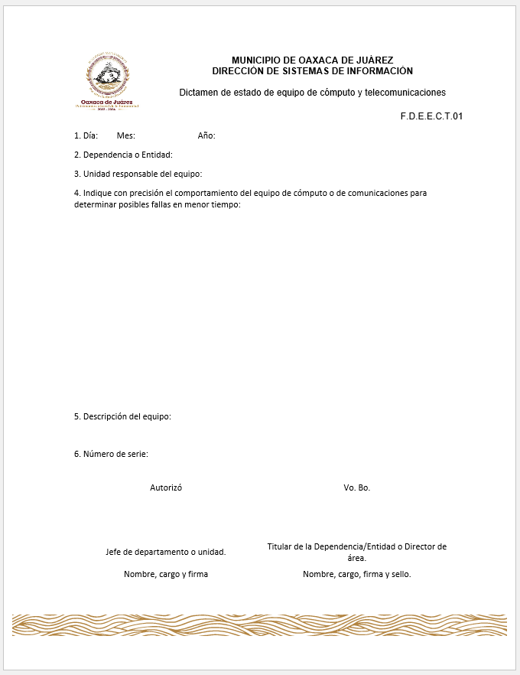

2.- Instructivo del Formato Dictamen de Estado de Equipo de Cómputo y Telecomunicaciones F.D.E.E.C.T.02.

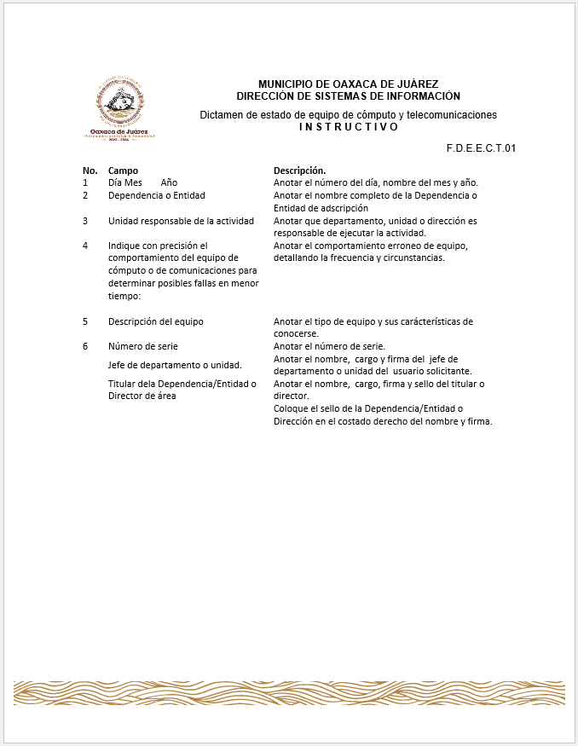

|  |  |
| --- | --- |
| **1. Identificación del procedimiento.** | |
| Nombre del procedimiento | Soporte de red de voz y datos. |
| Área responsable | Departamento de Redes y Telecomunicaciones, Departamento de Soporte Técnico. |
| Área de adscripción | Dirección de Sistemas de Información. |
| Clave del procedimiento | DSI/CSI/DRTDST/PR-03. |
| Tiempo de ejecución | 1 día. |

|  |
| --- |
| **2. Objetivo del procedimiento.** |
| Alargar el tiempo de vida útil y conservar la infraestructura de red de datos y telefónica de los equipos en las Dependencia o entidades Municipales. |

|  |
| --- |
| **3. Formatos e instructivos.** |
| No aplica. |

|  |  |  |
| --- | --- | --- |
| **Elaboró** | **Aprobó** | **Vo. Bo.** |
|  |  |  |
| C. Jazmín Alhelí Álvarez Reyes  Jefa del Departamento de Innovación Tecnológica. | C. Flor Estela Hernández Aguilar  Coordinadora de Sistemas de Información | C. Alfonso Sandoval Carballido  Director de Sistemas de Información |

|  |  |  |
| --- | --- | --- |
| **4. Descripción del procedimiento.** | | |
| **Área responsable** | **Actividad** | **Tiempo**  **(Días-Hrs)** |
| Dirección de Sistemas de Información. | **Inicio del procedimiento.**  1.- Recibe oficio de solicitud de la dependencia o entidad municipal solicitando soporte, detallando la falla o necesidades de conexión a red de voz o datos. | 1 hora |
| 2.- Turna oficio de solicitud al Departamento de Soporte Técnico (DST) para su análisis y atención. | 4 horas |
| Departamento de Soporte Técnico. | 3.- Recibe oficio de solicitud y se comunica vía telefónica con el usuario de la dependencia o entidad municipal y agenda visita técnica y emitir un diagnóstico. | 3 horas |
| 4.- Acude el día y hora acordado a la dependencia o entidad municipal, realiza diagnóstico de la falla o levantamiento de material necesario para el cableado de la red de voz y datos y determina:  **¿Requiere material?** | N/D |
| **No.**  5.- Procede a localizar la falla y corregir.  **Fin del procedimiento.** | N/D |
| **Si.**  6.- Realiza dictamen de material y equipo necesario para que el área solicitante lo adquiera. | N/D |
| Usuario de la Dependencia o entidad Municipal. | 7.- Comunica vía telefónica al Departamento de Soporte Técnico (DST) que tiene el material para que acuda a realizar el cableado. | N/D |
| Departamento de Soporte Técnico. | 8.- Acude a la dependencia o entidad municipal, realiza cableado, requisita Formato de Orden de Servicio (OS) y entrega al usuario para firma de conformidad.  **Fin del procedimiento.** | N/D |

|  |  |  |
| --- | --- | --- |
| **5.- Diagrama de flujo.** | | |
| **Dirección de Sistemas de Información** | **Departamento de Soporte Técnico** | **Usuario de la Dependencia o entidad Municipal.** |
|  |  |  |

|  |  |  |
| --- | --- | --- |
| **5.- Diagrama de flujo.** | | |
| **Departamento de Soporte Técnico** | **Usuario de la Dependencia o entidad Municipal.** |  |
|  |  |  |

# DIRECTORIO

C. Alfonso Sandoval Carballido.

Director de Sistemas de Información.

Morelos 108, Colonia Centro, Oaxaca de Juárez, Oaxaca.

Teléfono. (951) 501 5500.

C. Flor Estela Hernández Aguilar.

Coordinadora de Sistemas de Información.

Morelos 108, Colonia Centro, Oaxaca de Juárez, Oaxaca.

Teléfono. (951) 501 5500.

C. Ivan Eber.

Jefe de Departamento de Soporte Técnico.

Morelos 108, Colonia Centro, Oaxaca de Juárez, Oaxaca.

Teléfono. (951) 501 5500.

C. Efrén Sánchez Hernández.

Jefe de Departamento de Redes y Telecomunicaciones.

Morelos 108, Colonia Centro, Oaxaca de Juárez, Oaxaca.

Teléfono. (951) 501 5500.

C. Edith Carolina Altamirano Hernández.

Jefe de Departamento de Desarrollo de Aplicaciones.

Morelos 108, Colonia Centro, Oaxaca de Juárez, Oaxaca.

Teléfono. (951) 501 5500.

C. Jazmin Alhelí Álvarez Reyes.

Jefe de Departamento de Innovación Tecnológica.

Morelos 108, Colonia Centro, Oaxaca de Juárez, Oaxaca.

Teléfono. (951) 501 5500.

# FOJA DE FIRMAS

|  |  |
| --- | --- |
| **ELABORÓ** | **REVISÓ** |
|  |  |
| **C. JAZMÍN ALHELÍ ÁLVAREZ REYES**  **JEFA DEL DEPARTAMENTO DE INNOVACION TECNOLOGICA** | **C. ANDREA OFELIA CISNEROS CANSECO.**  **SECRETARIA TECNICA** |

**AUTORIZÓ**

**C. ALFONSO SANDOVAL CARBALLIDO**

**DIRECTOR DE SISTEMAS DE INFORMACION**

**9 DE JUNIO DE 2023**

# CONTROL DE CAMBIOS

|  |  |
| --- | --- |
| **1. Identificación del procedimiento.** | |
| Nombre del procedimiento | No aplica. |
| Área responsable | No aplica. |
| Área de adscripción | No aplica. |
| Clave del procedimiento | No aplica. |
| Tiempo de ejecución | No aplica. |

|  |
| --- |
| **Fecha de aplicación:** No aplica. |
| No aplica. |